Bruxelles, le Brabant flamand et le Brabant wallon

Rénovation circulaire du site patrimoine dans le quartier Vandeuren
JACQUES DELENS & ARTES TWT - 1050 Ixelles
Chantier d'envergure de plus de 130 logements sociaux et ambitieux par sa démarche écologique en suivant une logique circulaire par la réutilisation de nombreux matériaux (maintien des façades, remploi des matériaux pour la création des abords, les finitions, ou encore les surélévations).
Les visiteurs pourront dans un premier temps découvrir le projet, l’évolution des travaux jusqu’à ce jour avec une rétrospective photos et auront la possibilité de participer à une visite guidée au cours de laquelle ils pourront poser toutes leurs questions aux membres de l’équipe du chantier.
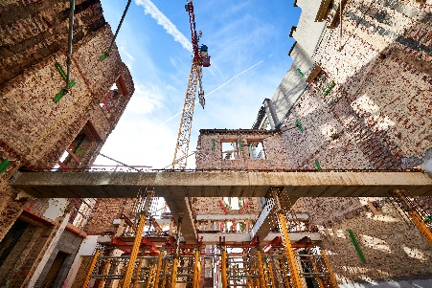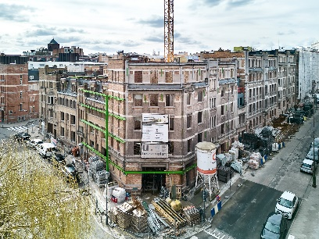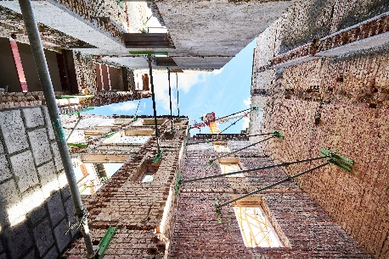
Photos de Philippe Piraux
Pour en savoir plus : https://journeechantiersouverts.be/chantiers/982-cite-vandeuren

Réaménagement du Boulevard de la Woluwe
AGENTSCHAP WEGEN EN VERKEER - AB-EIFFAGE - JAN DE NUL - COLAS BELGIUM - 1830 Machelen
Le boulevard de la Woluwe relie Vilvorde et Malines au nord de Bruxelles. Il s'agit de l'une des routes les plus fréquentées de la région. Depuis 2020, TM JDN-AB-Colas travaille sur le remodelage du tronçon de deux kilomètres entre Haachtsesteenweg et Kerklaan pour le compte d’Agentschap Wegen en Verkeer.
La Journée Chantiers Ouverts est la première et dernière occasion se balader dans le tunnel automobile sous Woluwelaan. Le tunnel sera ouvert à la circulation une semaine plus tard. Vous découvrirez également toute une série de tours de force techniques. Par exemple, une fondation sous-marine en béton a été coulée pour la première fois dans le tunnel parce que le sol de la fosse à béton était trop éloigné du niveau de la nappe phréatique. Même les plus jeunes ne s'ennuieront pas grâce à un véritable bingo pour enfants.
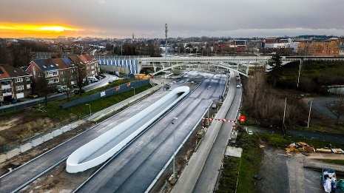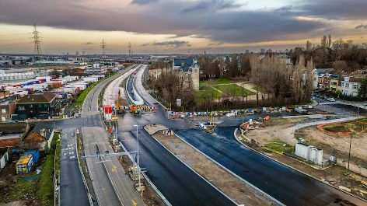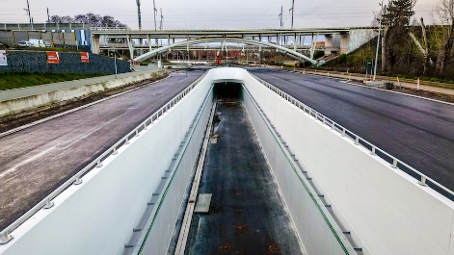
Pour en savoir plus : https://journeechantiersouverts.be/chantiers/930-herinrichting-woluwelaan

Plus d’informations sur les entreprises participantes et les chantiers à Bruxelles :
TS Construct – Tour Montoyer 10 - Rue Montoyer- 1000 Bruxelles - https://journeechantiersouverts.be/chantiers/947-tour-montoyer-10
SOCATRA – Parc Urbain - Croisement Rue des Visittandines et rue du Miroir – 1000 Bruxelles
https://journeechantiersouverts.be/chantiers/988-stadspark
VALENS & IN ADVANCE - Rénovation et agrandissement de la piscine d'Ixelles - Rue de la Natation 10 – 1050 Bruxelles

Plus d’informations sur les entreprises participantes et les chantiers dans le Brabant flamand :
LIVINGWOOD HOUTSKELETBOUW - Bâtiments contemporains – Lostraat 58A - 1700 Dilbeek
BLAVIER – Construction traditionnelle d'une maison moderne à 3 façades- Mergelweg 98 – 1730 Asse
https://journeechantiersouverts.be/chantiers/991-werf-in-asse
QUUP – Phase de gros oeuvre pour la construction d'un appartement de 10 logements – August De Boeckstraat 18 – 1785 Merchtem https://journeechantiersouverts.be/chantiers/909-august-merchtem
DEWAELE WONINGBOUW / CONSTRUCTIONS – Maison à ossature bois à haute efficacité énergétique au sous-sol – Pater Damiaanstraat 62 – 3120 Tremelo - https://journeechantiersouverts.be/chantiers/913-moderne-woning-met-kelder-in-tremelo
LIVINGWOOD HOUTSKELETBOUW - Bâtiment presbytère 4 façades à Boortmeerbeek – Muizenseweg 7 – 3190 Boortmeerbeek
ARKANA NV - Maison à ossature bois et CLT zéro énergie ! – Olmendreef 8 – 3210 Lubbeek - https://journeechantiersouverts.be/chantiers/962-arkana-ben-woning-in-houtskelet-en-clt
BLAVIER – Construction traditionnelle d'une maison unifamiliale– Eikenstraat 20 A – 3210 Lubbeek - https://journeechantiersouverts.be/chantiers/990-werf-in-lubbeek

3BOUW - Une maison unifamiliale zéro carbone de style presbytère, à ossature bois – Poelbergstraat 36A – 3270 Scherpenheuvel - https://journeechantiersouverts.be/chantiers/933-energieneutrale-eengezinswoning-in-houtskeletbouw
LIVINGHOME – 2 bâtiments 3 façades de style presbytère à Bekkevoort – Staatsbaan 288 – 3460 Bekkevoort - https://journeechantiersouverts.be/chantiers/951-2-halfopen-pastorij-bebouwingen-te-bekkevoort

Plus d’informations sur les entreprises participantes et les chantiers dans le Brabant wallon :
ARTES TWT – Piscine de Louvain-la-Neuve - Route de Blocry 2 - 1348 Ottignies

